Разработка алгоритма декодирования сигнала кардиомониторной системы с аудиоканалом передачи данных

Оглавление

Введение 2

1. Актуальность работы 2

2. Объект и предмет исследования 3

3. Цель и задачи дипломной работы 3

4. Гипотеза 3

5. Методы исследования 3

6. Научная новизна и практическая значимость исследуемой проблемы 3

1. Аппаратная часть кардиомониторной системы 5

2. Теоретическая база работы 9

2.1. Согласованный (оптимальный) фильтр 9

2.2. Корреляционный прием и адаптивная фильтрация 22

2.3. Цифровая свертка 24

2.4 Коды Хемминга 25

3. Реализация алгоритма 29

3.1 Формулы из программы (алгоритма) 29

4. Список литературы 34

5. Оставлено прозапас 36

# Введение

## Актуальность работы

Средечно-сосудистые заболевания (ССЗ) являются основной причиной смерти во всем мире. В 2012 году от сердечно-сосудистых заболеваний умерли 17,5 миллиона человек, то есть 3 из каждых 10. Из этого числа 7,4 миллиона человек умерли от ишемической болезни сердца и 6,7 миллиона людей от инсульта.

Для профилактики сердечно-сосудистых заболеваний, помимо ведения здорового образа жизни, существует целый ряд мероприятий. Некоторые из них могут проводиться даже работниками здравоохранения, не являющимися врачами, в учреждениях, расположенных поблизости от клиента. В эти мероприятия входит снятие электрокардиограммы (ЭКГ).

Электрокардиограмма является скринингом[1] для выявления патологии сердца, то есть недорогим, простым в исполнении, быстрым и безвредным методом, входящим в стандарты обследования больных с подозрением на сердечную патологию.

Несмотря на достаточно простые меры профилактики ССЗ, далеко не все люди могут регулярно выполнять мероприятия по диагностике своего здоровья, в т.ч. снимать и анализировать электрокардиограмму. Данная проблема могла бы частично решиться портативными кардиомониторами, которые освобождали бы пациентов от необходимости обращаться к врачу для периодической диагностики.

Наработки в данной области ведутся давно. Существуют эксплуатируемые образцы, однако многие из них имеют недостатки.

В настоящее время трендом приборостроения является сопряжение с мобильным устройством (телефоном, планшетом и т.п.). Существуют образцы, способные работать вместе с переносным персональным компьютером, однако они имеют ограничения из-за вида технологии сопряжения. В данной работе будет рассмотрен кардиомонитор, способный работать с любым устройством, имеющим аудиовход, при наличии установленного специализированного программного обеспечения.

## Объект и предмет исследования

Объектом исследования данной дипломной работы является комплекс технических аппаратных и программных решений по сопряжению универсального кардиомонитора с аудиоканалом передачи данных и мобильного устройства – приемника. В задачи приемника входит декодирование сигнала, поступающего с кардиомонитора в спецефическом аудио-формате.

Предметом исследования является алгоритм декодирования данного сигнала.

## Цель и задачи дипломной работы

Целью дипломной работы является разработка устойчивого и эффективного алгоритма декодирования сигнала кардиомониторной системы с аудиоканалом передачи данных при наличии случайных помех и искажений.

Задачами построения алгоритма декодирования в связи с указанной целью являются:

1. Обнаружение данные во входящем сигнале
2. Декодирование полученные данные
3. Представление декодированные данные в виде графика стандартного сигнала кардиограммы

## Гипотеза

Синтез алгоритма декодирования основывается на сведениях о сигнале и помехе.

## Методы исследования

В процессе написания данной работы были использованы следующие методы:

1. Анализ литературы
2. Анализ технической документации

## Научная новизна и практическая значимость исследуемой проблемы

В рамках работы был разработан механизм, необходимый для совместной работы кардиомонитора и перенесного вычислительного устройства. Аналогов такого портативного универсального кардиомонитора на рынке не представлено.

По итогам работы был создан готовый к внедрению алгоритм, с применением которого кардиомонитор можно будет использовать с широким спектром смартфонов, планшетов, ноутбуков и других портативных устройств с аудиоинтерфейсом.

# Аппаратная часть кардиомониторной системы

Рассматриваемая в работе каридомониторная система состоит из мобильного телефона с установленным программным обеспечением и двухсторонним аудио-интерфейсом и модулем портативного кардиомонитора. Функциональная схема системы представлена на рис. 1.



рис. 1

Принцип работы кардиомониторной системы устроен следующим образом:

* Телефон на максимальной громкости асинхронно подает на каналы наушников аудио-сигнал с частотой 1000 Гц для питания каридомонитора.
* После поступления питания, модуль кардиомонитора инициализируется втечение 5 секунд, начинает снимать электрокардиограмму, кодировать и отсылать ее на аудио-вход телефона в реальном времени.

Кодирование происходит путем переноса отсчетов преобразованной в цифровой вид кардиограммы в двоичный код и добавлении к этому коду 5 проверочных бит, используя «Коды Хемминга».

После применения амплитудной модуляции, на выходе кардиомонитора сигнал имеет вид, представленный на рис. 2.

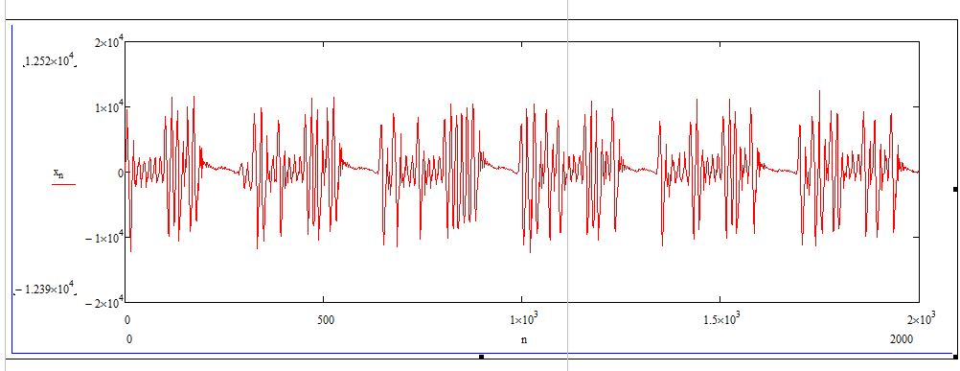

рис. 2

Данная реализация разделяется на блоки (рис. 3).

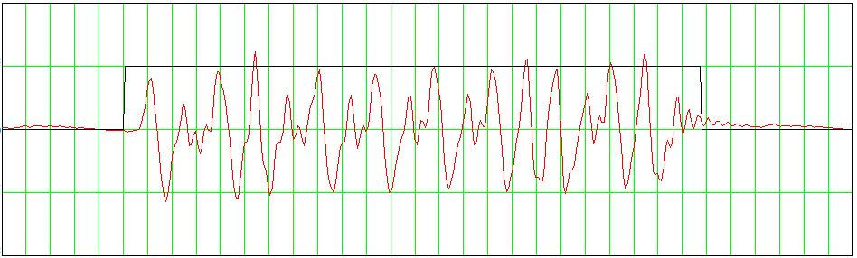

рис. 3

Каждый такой блок кодирует 17-ти разрядное двоичное число, в котором первые 12 бит значащие, а остальные – проверочные, сгенерированные при помощи Кодов Хэмминга. Каждое такое число – это один дискретный отсчет сигнала кардиограммы.

В таких блоках наличие и отсутствие бита кодируются синусоидальными сигналами разной амплитуды и длительности. Амплитуда отрезка, кодирующего «1», в 1,6 раза больше, чем амплитуда такого же отрезка, кодирующего «0». Данные сигналы изображены на рис. 4 («нулевой» сигнал) и рис. 5 («единичный» сигнал).

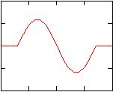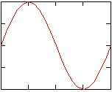

рис. 4 рис. 5

Например, в блоке, приведенном на рис. 3 изображен сигнал, кодирующий число «10110101010111011».

Во время разработки системы имела место попытка применения алгоритма с использованием структурных методов декодирования. Алгоритм заключался в поиске локальных экстремумов и определении разницы в амплитуде сигнала в найденных точках.

Из приведенного примера реализации видно, что из-за наличия помех, такой способ не обеспечит качественного декодирования, это подтверждается на рис. 4, на котором изображен результат работы данного алгоритма.

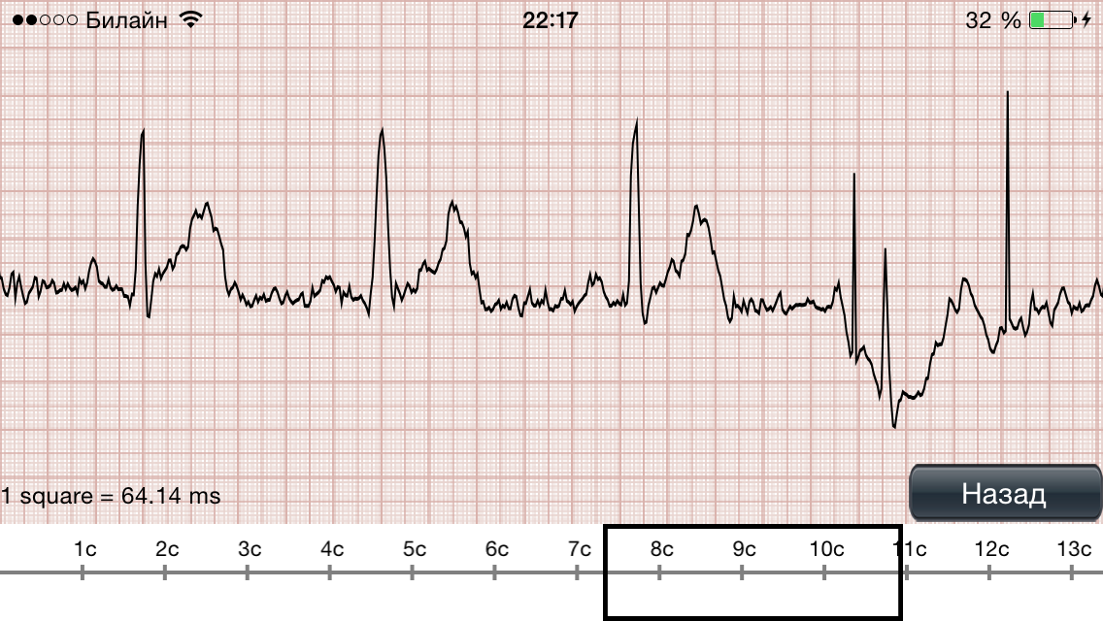

рис. 6

Неудача с применением структурных методов усложняет задачу декодирования данного сигнала и требует поиска других методов декодирования.

Для декодирования сигнала нельзя было использовать предопределенные уровни амплитуд, так как они меняются в зависимости от модели и мощности устройства, к которому подключен кардиомонитор.

Исходя из известных параметров сигнала, задача декодирования может быть решена в три этапа:

1. Локализация блоков, кодирующих отсчеты кардиограммы.
2. Поиск в найденных блоках фрагментов, соответствующих одному из двух возможных эталонных сигналов, используемых для кодирования каждого отдельного бита.
3. Вычисление десятичного эквивалента двоичного числа из каждого блока.

Наиболее трудной задачей является построения алгоритма для реализации второго этапа декодирования. Рассматриваемая постановка задачи соответствует задаче синтеза оптимального фильтра в условиях действия аддитивной помехи, общее решение которой основывается на нижеследующих соотношениях.

# Теоретическая база работы

## Согласованный (оптимальный) фильтр

Центральной проблемой обработки сигналов было и остается наличие помехи. Система связи должна быть спроектированной так, чтобы она обладала способностью наилучшим образом противостоять мешающему действию помех.

Для решения задачи, поставленной в данной работе, главный интерес представляет возможность ослабления вредного действия помехи с помощью линейной фильтрации, основанной на использовании линейных частотных фильтров.

С развитием теории информации и статистической теории обнаружения сигналов трактовка функций линейного фильтра, а также подход к его построению существенно изменились. Стало очевидным, что указанная выше трактовка имеет следующие недостатки:

1. Не учитывается форма сигнала (которая может быть различной при одной и той же ширине спектра сигнала)
2. Не учитываются статистические свойства помехи

Поэтому фильтр с П-образной АЧХ не является оптимальным в тех случаях, когда имеется априорная информация о форме сигнала и характеристиках помехи.

Основные результаты в теории и практике линейной фильтрации связаны с появлением работ Н. Винера, А. Н. Колмогорова, В. А. Котельникова и других ученых, которые поставили и решили задачу синтеза фильтра, оптимального в определенном смысле для приема заданного сигнала, действующего на фоне помехи с заданными статистическими характеристиками.

В зависимости от решаемой задачи - обнаружение сигнала, измерение его параметров или разрешение (различение) сигналов - критерии оптимальности могут быть разными. Для задачи обнаружения сигналов в шумах, которую необходимо решать при реализации алгоритма декодирования сигнала кардиомонитора, представляется целесообразным использовать стандартный критерий максимума отношения сигнал-помеха на выходе фильтра. В настоящей главе рассматриваются только такие фильтры.

Требования к фильтру, максимизирующему отношение сигнал-помеха, как известно, формулируются следующим образом:

* На вход линейного четырехполосника с постоянными параметрами и передаточной функцией **K(iω)** подается аддитивная смесь сигнала **s(t)** и шума **n(t)** (рис. 4).
* Сигнал полностью известен; это означает, что заданы его форма и положение на оси времени.
* Шум представляет собой случайный процесс с заданными статистическими характеристиками.
* Требуется синтезировать фильтр, обеспечивающий получение на выходе наибольшего возможного отношения пикового значения сигнала к среднеквадратическому значению шума. При этом не ставится условие сохранения формы сигнала, так как для обнаружения его в шумах форма значения не имеет.

Под синтезом фильтра будем подразумевать отыскание передаточной функции физически осуществимого фильтра, обеспечивающего упомянутую выше максимизацию отношения сигнал-помеха. Передаточную функцию будем представлять в форме **K(iω) = K(ω) eiφk(ω).**

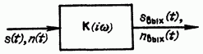

Воздействие сигнала и помехи на линейный четырехполосник

рис. 7

Таким образом, задача сводится к отысканию АЧХ **K(ω)** и ФЧХ **φk(ω)** оптимального фильтра. Наиболее просто эта задача решается для сигнала, действующего на фоне белого шума с равномерным спектром **W(ω) = W0 = const**.

Для отыскания оптимальной (в указанном смысле) передаточной функции **K(iω)** составим выражение для сигнала и шума на выходе фильтра сначала порознь, а затем в виде их отношения.

Сигнал в фиксированный момент времени t0 определяем общим выражением

фор. 1

а среднеквадратическое значение помехи – выражением

В фор. 24 **S(ω)=S(ω)eiθs(ω)** – спектральная плотность входного сигнала **s(t)**, а под t0 подразумевается момент времени (пока еще не определенный), соответствующий максимуму (пику) сигнала на входе фильтра. Из простых представлений очевидно, что для образования пика требуется использование всей энергии сигнала, а это возможно не ранее окончания действия входного сигнала.

Иными словами, t0 не может быть раньше момента окончания сигнала.

Составим соотношение:

фор. 2

Воспользуемся известным неравенством Шварца

фор. 3

где **F1(x)** и **F2(x)** – в общем случае комплексные функции.

Это неравенство обращается в равенство только при выполнении условия

фор. 4

т.е. когда функция **F2(x)** пропорциональна функции, комплексно-сопряженной **F1(x)** (А – произвольный постоянный коэффициент).

Приравнивая в фор. 26 **F1(x)=S(ω)eiθs(ω)**  и **F2(x) = K(ω)ei[φk(ω)+ω0t],** записываем неравенство фор. 26 в форме

фор. 5

Тогда выражение фор. 25 позволяет составить следующее неравенство:

фор. 6

Учитывая, что выражение в квадратных скобках правой части этого неравенства есть не что иное, как полная энергия **Э** входного сигнала, приходим к следующему результату:

фор. 7

Наконец, из выражения фор. 27 следует, что это неравенство обращается в равенство при выполнении условия

фор. 8

или, что то же,

фор. 9

Полученное соотношение полностью определяет передаточную функцию фильтра, максимизирующего отношение сигнал-помеха на выходе (при входной помехе типа белого шума).

Функция **K(iω)**, отвечающая условию фор. 32, согласована со спектральными характеристиками сигнала — амплитудной и фазовой. В связи с этим рассматриваемый оптимальный фильтр часто называют согласованным фильтром.

Итак, отношение пика сигнала к среднеквадратическому значению помехи на выходе согласованного фильтра определяется равенством

фор. 10

Из соотношения фор. 32 вытекают следующие два требования к согласованному фильтру:

* ФЧХ фильтра должна отвечать условию

фор. 11

* АЧХ фильтра должна отвечать условию

фор. 12

В тех случаях, когда под комплексной передаточной функцией подразумевается безразмерная величина (например, отношение комплексных амплитуд напряжения на выходе и входе), постоянный коэффициент А должен иметь размерность, обратную размерности спектральной плотности сигнала.

Соотношения фор. 34 и фор. 35 имеют глубокий физический смысл. Первое из них можно назвать условием компенсации начальных фаз в спектре сигнала, поскольку фазовый сдвиг в фильтре **θs(ω)** равен по величине и обратен по знаку начальной фазе соответствующей составляющей спектра **S(ω)** входного сигнала. В результате прохождения сигнала через фильтр с фазовой характеристикой **φk(ω)** сложение всех компонентов спектра, скорректированных по фазе, образует пик выходного сигнала. Слагаемое фазовой характеристики **φk(ω)** равное **–ωt0** указывает на то, что пик задержан относительно начала сигнала s(t) на время **t0.**

Связь между ФЧХ **θs(ω)** входного спектра, компенсирующей ее характеристикой фильтра — **θs(ω)** и полной ФЧХ фильтра **φk(ω) = - [θs(ω) + ωt0]** поясняется рис. 6.

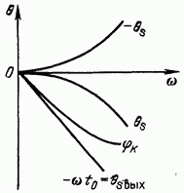

рис. 8

После прохождения через фильтр спектр выходного сигнала будет иметь фазовую характеристику

фор. 13

показанную прямой линией на том же рисунке.

Соотношение фор. 35, устанавливающее, что АЧХ фильтра **K(ω)** должна по своей форме совпадать с амплитудным спектром сигнала **S(ω)** также легко поддается физическому истолкованию. При АЧХ **K(ω)**, отвечающей условию фор. 35, фильтр пропускает спектральные составляющие шума неравномерно, с тем большим ослаблением, чем меньше модуль **S(ω)**. Это приводит к существенному уменьшению мощности шума на выходе фильтра. На рис. 7 б эта мощность определяется площадью (заштрихованной) под кривой **Wвых(ω)=K2(ω)W0**. (Для наглядности характеристики на рис. 7 построены в предположении, что AS(0) = 1).

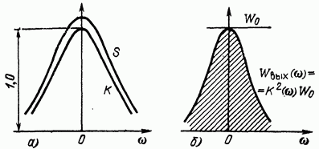

рис. 9

Ослабление сигнала из-за неравномерности характеристики **K(ω)** выражено в меньшей степени, чем ослабление шума, поскольку уменьшение **K(ω)** имеет место для спектральных составляющих, вклад которых в пиковое значение сигнала сравнительно мал.

В результате можно наблюдать ослабление шума относительно сигнала. В сочетании с устранением фазовых сдвигов между спектральными составляющими сигнала это и приводит к максимизации отношения сигнал-помеха на выходе фильтра.

Тот факт, что коэффициент передачи согласованного фильтра **K(iω)** является функцией, сопряженной по отношению к спектру сигнала **S(ω)**, указывает на существование тесной связи также и между временными характеристиками фильтра и сигнала. Для выявления этой связи найдем импульсную характеристику согласованного фильтра.

фор. 14

Учитывая фор. 11 получаем:

фор. 15

Учитывая, что **S*(ω) = S(-ω)** и переходя к новой переменной **ω1 = - ω**, переписываем фор. 11 следующим образом:

фор. 16

Правая часть этого выражения есть не что иное, как функция **As(t0-t)**. Следовательно, если задан сигнал **s(t)**, то импульсная характеристика согласованного (оптимального) фильтра **g(t)** определяется как функция:

фор. 17

т.е. импульсная характеристика по своей форме должна совпасть с зеркальным отражением сигнала.

Построение графика функции **s(t0-t)** показано на рис. 4.

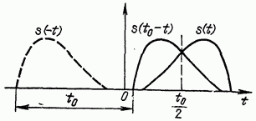

рис. 10

Кривая **s(-t)** является зеркальным отражением заданного сигнала **s(t)** с осью ординат в качестве оси симметрии. Функция же **s(t0-t)**, сдвинутая относительно **s(-t)** на время **t0** вправо, также зеркальна по отношению к исходному сигналу **s(t)**, но с осью симметрии, проходящей через точку **t0/2** на оси абсцисс. На рис. 5 показано аналогичное построение для случая, когда отсчет времени ведется от начала сигнала.

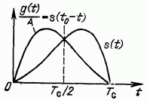

рис. 11

Поскольку импульсная характеристика физической цепи не может начинаться при **t<0** [отклик фильтра не может опережать воздействие **δ(t)**], то очевидно, что задержка фигурирующая в выражении фор. 11 не может быть меньше **Tc**. Только при **t0>>** **Tc** может быть использована вся энергия сигнала для создания наибольшего возможного пика в точке **t=t0**. Ясно, что увеличение **t0** сверх **Tc** не влияет на пиковое значение выходного сигнала, а просто сдвигает его вправо (в сторону запаздывания).

Кроме того, условие **t0>>** **Tc** накладывает на сигнале **s(t)** требование, чтобы длительность его **Tc** была конечна, только в этом случае при конечной задержке **t0** можно реализовать пик сигнала. Иными словами, применение согласованной фильтрации для максимизации отношения сигнал-помеха в описанном выше смысле возможно при импульсном сигнале (а также ограниченной по продолжительности пачке импульсов).

Для определения формы сигнала на выходе используем общее выражение

фор. 18

Подставив в него соотношение фор. 11, получим

фор. 19

Сопоставим это выражение с фор. 18.

фор. 20

Нетрудно видеть, что интеграл в правой части выражения фор. 17 есть ни что иное, как корреляционная функция входного сигнала **Bs(τ)**, в котором аргумент **τ** заменен на **t-t0.** Таким образом, приходим к важному выводу, что

фор. 21

и соответственно

.

фор. 22

Итак, сигнал на выходе согласованного фильтра с точностью до постоянного коэффициента **А** совпадает с корреляционной функцией входного сигнала.

Для построения графика функции **sвых(t)** по заданной функции **Bs(τ)** достаточно в последней **τ** заменить на **t-t0** (и учесть коэффициент **А**). При **t=t0**, т.е. при **τ=0**, величина **Bs(0)** равна энергии сигнала. Следовательно, пиковое значение сигнала

фор. 23

Рассмотрим теперь параметры и статистические характеристики шума на выходе согласованного фильтра. При действии белого шума с нормальным законом распределения (именно такой шум и представляет основной интерес для практики) распределение шума на выходе линейного фильтра является нормальным. Спектр шума на выходе **Wвых(ω)=K2(ω)W0**. Следовательно, корреляционная функция шума на выходе согласованного фильтра

фор. 24

Подставляя **K(ω) = AS(ω)** и учитывая фор. 18, получаем

фор. 25

Отсюда следует, что корреляционная функция шума на выходе согласованного фильтра по форме совпадает с корреляционной функцией входного сигнала (и, следовательно, с самим выходным сигналом).

Приравнивая **τ = 0**, находим дисперсию (среднюю мощность) шума на выходе

фор. 26

Составим отношение пикового значения сигнала **sвых(t)** к среднеквадратическому значению шума **σвых**. В соответствие с фор. 20 и фор. 24 приходим к результату:

фор. 27

Итак, при белом шуме отношение сигнал-шум не выхода фильтра, согласованного с сигналом, зависит только от энергии сигнала и энергетического спектра шума **W0**.

Из этого заключения следует, что при заданных энергии и ширине спектра сигналу можно придавать различную форму, выгодную для решения конкретной задачи.

Так, для повышения скрытности передачи целесообразно удлинять сигнал при соответствующем уменьшении амплитуды (**A02Tc = const**). Это приводит к уменьшению отношения сигнал-помеха на входах любых приемных устройств, что затрудняет извлечение информации из смеси сигнал + шум. Лишь в приемнике с фильтром, согласованным с данным сигналом, восстанавливается наибольшее возможное при заданной энергии отношение сигнал-помеха. Следует, конечно, обеспечить неизменную ширину спектра при удлинении сигнала. Это можно осуществить, введя внутриимпульсную модуляцию, например, частотную.

Удлинение импульса, дополняемое внутри импульсной модуляцией, позволяет также снизить пиковую мощность генератора в передатчике при заданной энергии сигнала и при сохранении разрешающей способности сигнала (после сжатия в согласованном фильтре).

фор. 28

Уточним смысл коэффициента А, фигурирующего во многих предыдущих выражениях. При определении отношения сигнал-помеха [см. фор. 26] в уточнении нет необходимости, однако при рассмотрении сигнала и помехи порознь, как, например, в выражениях фор. 21 и фор. 23, необходимо учитывать, что А — размерный коэффициент. Удобно нормировать А так, чтобы энергии входного и выходного сигналов были одинаковы, тем самым исключая из анализа усиление сигнала по энергии.

Энергия входного сигнала **Э = Bs(0)**, а выходного

фор. 29

Приравнивая **Эвых** величине **Э**, получаем условие нормирования коэффициента А

фор. 30

Подставив этот результат в фор. 21, находим пик сжатого сигнала

фор. 31

Таким образом, пик сжатого сигнала (в отсутствие усиления) выражен через корреляционную функцию исходного сигнала **s(t)**.

## Корреляционный прием и адаптивная фильтрация

Корреляционный приемник обнаруживает и идентифицирует сигнал, сравнивая его с опорным сигналом. Сравнение осуществляется вычислением коэффициента взаимной корреляции r принятого s(t) и опорного sоп(t) сигналов за время передачи одного символа Тs:

фор. 32

Es –энергия сигнала, соответствующего одному символу. В общем случае коэффициент корреляции может принимать значения от +1 при идентичных сигналах до -1 при противоположных (антиподных) сигналах. Сигналы, для которых r = 0, называются ортогональными. Примеры противоположных сигналов s1(t), s2(t):

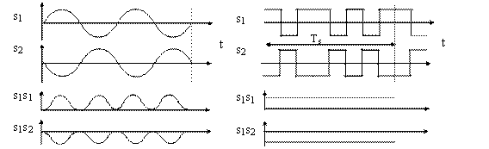

рис. 12

В качестве опорного сигнала достаточно взять один из этих сигналов, например, s1(t). При приеме сигнала s1(t) или s2(t) на выходе корреляционного приемника будет получен сигнал положительной или отрицательной полярности соответственно.

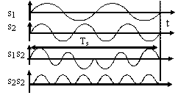

рис. 13

На рис. 5 показан пример ортогональных, на интервале Тs, сигналов разных частот s1(t), s2(t), представляющих «1» и «0». Для определения принятого символа в корреляционном приемнике необходимы два опорных сигнала, являющихся копиями сигналов s1(t) и s2(t). Среднее, на интервале Тs, значение сигнала s1(t)s2(t) равно нулю, среднее значение сигнала s2(t)s2(t), как и s1(t)s1(t), положительно. Чтобы сигналы разных частот были ортогональны, необходимо определенное соотношение между значениями разности частот и длительностью символа – временем интегрирования.

Ортогональными, на интервале времени T=π/ω, независимо от момента начала интегрирования, являются сигналы sin ωt и cos ωt:

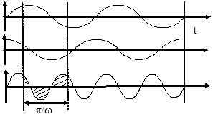

рис. 14

Если опорный сигнал идентичен переданному сигналу и синхронизирован с ним по времени, корреляционный приемник работает как согласованный фильтр, собирая всю энергию принятого сигнала к моменту его окончания. Корреляционный приемник может заменить согласованный фильтр, если известен момент прихода сигнала. Это возможно в цифровых системах, где границы символов указывают тактовые импульсы (после завершения тактовой синхронизации).

## Цифровая свертка

Свёртка (англ. Convolution) — это базовая операция в задачах цифровой обработки сигналов. Формула свертки приведена ниже.

фор. 33

Любая линейная система осуществляет свертку входного сигнала со своей импульсной характеристикой. Это записывается так: y[n]=x[n]*h[n]. Функция h[n] называется ядром свертки, или импульсной характеристикой линейной системы.

Обычно все сигналы, обрабатываемые на компьютере, имеют конечную продолжительность (т.е. отличны от нуля лишь на конечном отрезке). Рассмотрим, что происходит с сигналом конечной продолжительности, когда его сворачивают с конечным ядром свертки. Пусть сигнал x[n] отличен от нуля только на отрезке от 0 до N-1 включительно («имеет длину N»). Пусть ядро свертки h[n] отлично от нуля на отрезке от –m1 до m2 включительно, состоящем из M точек (M=m1+m2+1 ). Тогда при подстановке этих сигналов в формулу свертки, мы получим сигнал y[n], который отличен от нуля на отрезке от –m1 до N-1+m2 включительно. Таким образом длина результирующего сигнала равна N+M-1, т.е. сумме длин исходного сигнала и ядра свертки минус один.

Итак, операция свертки расширяет сигнал на M-1 точку, где M – длина ядра свертки.

Свойства свертки:

1. x[n]*y[n] = y[n]*x[n] - можно переставлять местами исходный сигнал и ядро свертки – это свойство редко используется на практике.
2. (x[n]∗y[n])∗z[n] = x[n]∗(y[n]∗z[n]) - вместо того, чтобы проводить свертку по очереди в разных системах, можно получить систему с ядром (y[n]∗ z[n]), которая является суперпозицией систем y[n] и z[n].
3. x[n]∗ y[n]+ x[n]∗ z[n] = x[n]∗(y[n]+ z[n])

## Коды Хемминга

Коды Хэмминга — наиболее известные и, вероятно, первые из самоконтролирующихся и самокорректирующихся кодов. Построены они применительно к двоичной системе счисления.

Другими словами, это алгоритм, который позволяет закодировать какое-либо информационное сообщение определённым образом и после передачи (например по сети) определить появилась ли какая-то ошибка в этом сообщении (к примеру из-за помех) и, при возможности, восстановить это сообщение.

Также стоит отметить, что существуют более совершенные модификации данного алгоритма, которые позволяют обнаруживать (и если возможно исправлять) большее количество ошибок.

Код Хэмминга состоит из двух частей. Первая часть кодирует исходное сообщение, вставляя в него в определённых местах контрольные биты (вычисленные особым образом). Вторая часть получает входящее сообщение и заново вычисляет контрольные биты (по тому же алгоритму, что и первая часть). Если все вновь вычисленные контрольные биты совпадают с полученными, то сообщение получено без ошибок. В противном случае, выводится сообщение об ошибке и при возможности ошибка исправляется.

Допустим, имеется сообщение «habr», которое необходимо передать без ошибок. Для этого сначала сообщение нужно представить его в бинарном виде и закодировать при помощи Кода Хэмминга.

|  |  |  |
| --- | --- | --- |
| Символ | ACSII код | Бинарное представление |
| h | 68 | 01000100 |
| a | 61 | 00111101 |
| b | 62 | 00111110 |
| r | 72 | 01001000 |

На этом этапе стоит определиться с, так называемой, длиной информационного слова, то есть длиной строки из нулей и единиц, которые мы будем кодировать. Допустим, длина слова будет равна 16. Таким образом, необходимо разделить исходное сообщение («habr») на блоки по 16 бит, которые потом будут кодироваться отдельно друг от друга. Так как один символ занимает в памяти 8 бит, то в одно кодируемое слово помещается ровно два ASCII символа. Итак, мы получили две бинарные строки по 16 бит:

|  |  |
| --- | --- |
| h | a |
| 01000100 | 00111101 |

|  |  |
| --- | --- |
| b | r |
| 0111110 | 01001000 |

После этого процесс кодирования распараллеливается, и две части сообщения («ha» и «br») кодируются независимо друг от друга. Рассмотрим, как это делается на примере первой части.

Прежде всего, необходимо вставить контрольные биты. Они вставляются в строго определённых местах — это позиции с номерами, равными степеням двойки. В данном случае (при длине информационного слова в 16 бит) это будут позиции 1, 2, 4, 8, 16. Соответственно, получилось 5 контрольных бит (выделены красным цветом):

|  |  |
| --- | --- |
| h | a |
| 000010000100 | 00101101 |

Таким образом, длина всего сообщения увеличилась на 5 бит. До вычисления самих контрольных бит им присваивается значение «0».

Теперь необходимо вычислить значение каждого контрольного бита. Значение каждого контрольного бита зависит от значений информационных бит, которые этот контрольных бит контролирует. Для того, чтобы понять, за какие биты отвечает каждых контрольный бит необходимо понять очень простую закономерность: контрольный бит с номером N контролирует все последующие N бит через каждые N бит, начиная с позиции N.

|  |  |  |  |  |  |  |  |  |  |  |  |  |  |  |  |  |  |  |  |  |  |
| --- | --- | --- | --- | --- | --- | --- | --- | --- | --- | --- | --- | --- | --- | --- | --- | --- | --- | --- | --- | --- | --- |
| 1 | 2 | 3 | 4 | 5 | 6 | 7 | 8 | 9 | 10 | 11 | 12 | 13 | 14 | 15 | 16 | 17 | 18 | 19 | 20 | 21 |  |
| 0 | 0 | 0 | 0 | 1 | 0 | 0 | 0 | 0 | 1 | 0 | 0 | 0 | 0 | 1 | 0 | 1 | 1 | 1 | 0 | 1 |  |
| X |  | X |  | X |  | X |  | X |  | X |  | X |  | X |  | X |  | X |  | X | 1 |
|  | X | X |  |  | X | X |  |  | X | X |  |  | X | X |  |  | X | X |  |  | 2 |
|  |  |  | X | X | X | X |  |  |  |  | X | X | X | X |  |  |  |  | X | X | 4 |
|  |  |  |  |  |  |  | X | X | X | X | X | X | X | X |  |  |  |  |  |  | 8 |
|  |  |  |  |  |  |  |  |  |  |  |  |  |  |  | X | X | X | X | X | X | 16 |

Знаком «X» обозначены те биты, которые контролирует контрольный бит, номер которого справа. То есть, к примеру, бит номер 12 контролируется битами с номерами 4 и 8. Ясно, что чтобы узнать какими битами контролируется бит с номером N, необходимо разложить N по степеням двойки.

При вычислении контрольных битов, считается, сколько среди контролируемых им битов единиц, получается некоторое целое число и, если оно чётное, то бит обращается ноль, в противном случае – в единицу.

Высчитав контрольные биты для информационного слова из примера получается следующее:

|  |  |
| --- | --- |
| h | a |
| 100110000100 | 001011101 |

и для второй части:

|  |  |
| --- | --- |
| b | r |
| 100101101110 | 010101000 |

Теперь, допустим, было получено закодированное первой частью алгоритма сообщение, но оно пришло с ошибкой. К примеру, было получено такое (11-ый бит передался неправильно):

|  |  |
| --- | --- |
| h | a |
| 100110000110 | 001011101 |

Вся вторая часть алгоритма заключается в том, что необходимо заново вычислить все контрольные биты (так же как и в первой части) и сравнить их с контрольными битами, полученными в сообщении. При вычислении контрольных бит для сообщения с ошибкой, будет получена следующая последовательность:

|  |  |
| --- | --- |
| h | a |
| 010110010110 | 001011101 |

Из примера видно, что контрольные биты под номерами: 1, 2, 8 не совпадают с такими же контрольными битами, полученными из сообщения. Теперь, просто сложив номера позиций неправильных контрольных бит (1 + 2 + 8 = 11), можно получить позицию ошибочного бита. Инвертировав его и отбросив контрольные биты будет получено исходное сообщение в первозданном виде.

# Реализация алгоритма

## Общий подход к решению

Рассмотрим детально поставленные в работе задачи:

1. Локализация блоков, кодирующих отсчеты кардиограммы.
2. Поиск в найденных блоках фрагментов, используемых для кодирования каждого отдельного бита.
3. Вычисление десятичного эквивалента двоичного числа из каждого блока.

Так как амплитуды сигнала меняются от устройства к устройству, можно оперировать только относительным порогом между «фреймом» и «паузой». Поэтому для локализации значащих блоков в сигнале (фрейма) не был выставлен фиксированный пороговый уровень, а определение фрейма было связано с вычисляемой заранее энергией сигнала (дисперсией).

Известно, что при кодировании сигнала на устройстве были использованы синусоидальные сигналы определенной длинны. Для поиска в найденных блоках фрагментов, кодирующих отдельные биты, были заданы два эталона для «нулевого» и «единичного» сигнала (рис. 15).

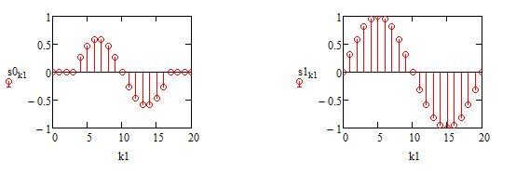

рис. 15

Общий вид алгоритма представлен на блок-схеме:

1

Начало

Расчет наличия фрейма и принятие решения о бите

Получение входных данных

Конвертирование полученных битов в числа

Расчет эталонов

Вывод графика кардиограммы

Расчет среднеквадратичного S0

Конец

Расчет суммы ∑m

Расчет среднеквадратической энергии сигнала LE

1

## Подробное описание алгоритма

Исходя из известных параметров сигнала, в среде Mathcad были заданы «нулевой» и «единичный» эталоны следующими выражениями:

C:\Users\koltsov\AppData\Local\Microsoft\Windows\INetCache\Content.Word\эталон 0 формула.jpg

фор. 34

C:\Users\koltsov\AppData\Local\Microsoft\Windows\INetCache\Content.Word\эталон 1 формула.jpg

фор. 35

в которых:

* Ns0 – длина «нулевого» эталона, равная 15
* k0 – массив отсчетов от 0 до Ns0 – 1
* Ns1 – длина «единичного» эталона, равная 21
* k1 – массив отсчетов от 0 до Ns1 – 1
* ΔN = (Ns1 – Ns0)/2

Затем, для оптимизации скорости работы алгоритма, были заранее вычислены среднеквадратическое значение S0 (фор. 36)и ∑m (фор. 37)

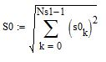

фор. 36

C:\Users\koltsov\AppData\Local\Microsoft\Windows\INetCache\Content.Word\сумма по м.jpg

фор. 37

Для определения наличия данных на участке сигнала (фрейма) было вычислено среднеквадратическое значение энергии сигнала, поступающего на обработку по фор. 38.

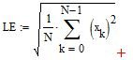

фор. 38

Кроме того, были подобраны коэффициенты для решающих правил при обнаружении фрейма (Ecom=0.2) и при принятии решений при декодировании конкретного бита в пределах фрейма (E1 = 0.5 и E0 = E1/2).

На данном этапе, имея все необходимые данные, можно приступать к поиску фрейма и, при его наличии, определению битов, закодированных на найденном участке.

Блок-схема данного этапа имеет следующий вид:

От n=0

До n = Длина(x) – Ns1 – 1

Шаг = 1

1

Начало

Расчет корреляции с нулевым эталоном (r0n)

Расчет корреляции с единичным эталоном (r1n)

Flag=0

Counter = 0

От n=0

До n = Длина(x) – Ns1 – 1

Шаг = 1

Если En < LE∙Ecom

нет

да

Pn=1

Pn=0

Расчет энергии сигнала (En)

Расчет нормированного на энергию коэф. корр. (kr0n)

4

2

3

1

2

4

3

Если En < LE∙Ecom

Dn=0

нет

да

r1n>r0n И r1n>0 И En>LE∙E1

в

Dn=1

нет

да

kr0n>0,1 И En>LE∙E0

нет

да

Dn=0

Dn=-1

Сохранение D и P в D1 и P1

Конец

После того как были обнаружены и обработаны все фреймы происходит конвертация битов в десятичные числа.

Этот процесс отображен на блок-схеме:

Пример функции декодирования кодов Хэмминга из текущей версии программного обеспечения для телефона на языке С++

int16_t getNumberWithValidatingControlBits(int32_t value) {

int8_t checkBytes[5] = {0};

checkBytes[0] = (bit_read(value, 0) + bit_read(value, 1) + bit_read(value, 3) + bit_read(value, 4) + bit_read(value, 6) + bit_read(value, 8) + bit_read(value, 10) + bit_read(value, 11))%2;

checkBytes[1] = (bit_read(value, 0) + bit_read(value, 2) + bit_read(value, 3) + bit_read(value, 5) + bit_read(value, 6) + bit_read(value, 9) + bit_read(value, 10))%2;

checkBytes[2] = (bit_read(value, 1) + bit_read(value, 2) + bit_read(value, 3) + bit_read(value, 7) + bit_read(value, 8) + bit_read(value, 9) + bit_read(value, 10))%2;

checkBytes[3] = (bit_read(value, 4) + bit_read(value, 5) + bit_read(value, 6) + bit_read(value, 7) + bit_read(value, 8) + bit_read(value, 9) + bit_read(value, 10))%2;

checkBytes[4] = (bit_read(value, 11))%2;

bool isCorrectCheckByte[5] = {0};

for(int index = 0; index < kControlBitsInValue; index++)

isCorrectCheckByte[index] = (checkBytes[index] == bit_read(value, (kInformationBitsInValue + index)) );

if (!isCorrectCheckByte[0] || !isCorrectCheckByte[1] ||

!isCorrectCheckByte[2] || !isCorrectCheckByte[3] || !isCorrectCheckByte[4])

return 0;

else {

uint16_t number = (int16_t) value;

bit_clr(number, 15);

bit_clr(number, 14);

bit_clr(number, 13);

bit_clr(number, 12);

return number;

}

}

# Список литературы

1. Информационный бюллеень №137 Всемирной организации здравоохранения март 2013г.
   1. (1) Мировой отчет по неинфекционным заболеваниям, 2010 г. Женева, ВОЗ
   2. (2) Global atlas on cardiovascular disease prevention and control. Geneva: World Health Organization; 2011.
   3. (3) Mathers CD, Loncar D. Projections of global mortality and burden of disease from 2002 to 2030. PLoS Med 2006; 3(11):e442.
   4. (4) Lim SS, Vos T, Flaxman AD, Danaei G, Shibuya K, Adair-Rohani H et al. A comparative risk assessment of burden of disease and injury attributable to 67 risk factors and risk factor clusters in 21 regions, 1990-2010: a systematic analysis for the Global Burden of Disease Study 2010. Lancet 2012; 380(9859):2224-2260.
   5. (5) The global burden of disease: 2004 update. Geneva: World Health Organization; 2008.
2. Гоноровский И. С. Радиотехнические цепи и сигналы: Учебник для вузов.— 4-е изд., перераб. и доп. — М.: Радио и связь, 1986. — 512 с.
3. Л.А. Славутский Основы регистрации данных и планирования эксперимента. Учебное пособие: Изд-во ЧГУ, Чебоксары, 2006, 200 с
4. Введение в цифровую обработку сигналов (математические основы) Алексей Лукин, 2007 Лаборатория компьютерной графики и мультимедиа, МГУ

# Оставлено прозапас

Пусть принятый сигнал имеет вид



фор. 39

где s(t) - полезный сигнал известной формы со спектральной плотностью Fs(jω); n(t)стационарный случайный процесс со спектральной плотностью мощности Fn(ω).

Будем отыскивать оптимальный фильтр в классе линейных фильтров. Тогда сигнал на входе фильтра с учетом принципа суперпозиции можно представить как



фор. 40

Найдем отношение р мощности полезного сигнала к мощности помехи на выходе фильтра в некоторый момент времени t0.



фор. 41

где K(jω) - комплексно-частная характеристика фильтра.

Соответственно в момент времени t0



фор. 42

Мощность помехи на выходе фильтра



фор. 43

В формулах (фор. 4) и (фор. 6) через Fs,вых(jω) и Fn,вых(ω) обозначены спектральная плотность полезного сигнала и спектральная плотность мощности помехи на выходе фильтра.

С учетом (фор. 5) и (фор. 6) выражение для р в момент времени t0 запишется как



фор. 44

Понятно, что чем больше величина р, тем выше помехоустойчивость приема. Поэтому определим фильтр, который обеспечивал бы на выходе максимальное соотношение сигнал/помеха.

Воспользуемся неравенством Буняковского - Шварца



фор. 45

справедливым для любых функций А(ω) и В(ω), для которых интегралы в (фор. 8) имеют смысл. Заметим, что неравенство (фор. 8) превращается в строгое равенство, если



фор. 46

где а- постоянная; В* (ω) - функция, комплексно-сопряженная с функцией В(ω). С учетом (фор. 8) можно записать



фор. 47

и, соответственно,



фор. 48

С учетом (фор. 9) находим, что максимальное отношение сигнал/помеха



достигается при



фор. 49

где Fs*(jω) - комплексно-сопряженный сигнал.

Таким образом фильтр с комплексно - частотной характеристикой, определяемой формулой (фор. 12), является наилучшим в классе линейных фильтров, а при гауссовских помехах также наилучшим образцом и в классе нелинейных фильтров.

Из выражения (фор. 12) следует, что коэффициент передачи фильтра зависит от отношения спектральной плотности сигнала к спектральной плотности мощности помехи: коэффициент передачи тем больше, чем больше это отношение. Таким образом, оптимальный фильтр избирательно пропускает те или иные частотные составляющие. Очевидно, что отношение сигнал/помеха будет тем больше, чем сильнее отличается спектр сигнала от спектра помехи.

Рассмотрим случай, когда помеха представляет собой белый шум со спектральной плотностью мощности N0/2. В этом случае комплексно - частотная характеристика оптимального фильтра



фор. 50

а соотношение сигнал/помеха



фор. 51

где Е - энергия сигнала.

Фильтр с характеристикой (фор. 13), оптимальный для помехи типа белого шума называется согласованным.

Максимальное отношение сигнал/помеха (фор. 14) на выходе такого фильтра определяется только энергией сигнала и спектральной плотностью мощности помехи и не зависит от формы сигнала. По значению это отношение совпадает с максимальным отношением сигнал/ помеха на выходе корреляционного приемника. Отсюда, в частности, следует, что в условиях действия помехи типа белого шума помехоустойчивость корреляционного приемника и согласованного фильтра одинаковы.

Рассмотрим более подробно комплексно - частотную спектральную плотность полезного сигнала в виде



где |Fs(jω)| и ϕ(ω) - амплитудный и фазовый спектр сигнала соответственно.

Тогда



фор. 52

С другой стороны,



фор. 53

где |K(jω)| - амплитудно-частотная характеристика фильтра; Ψ(ω) - фазовая характеристика фильтра.

Сравнивая (фор. 15) и (фор. 16) находим



фор. 54

фор. 55

Из (фор. 17) следует, что амплитудно частотная характеристика согласованного фильтра с точностью до постоянной совпадает с амплитудным спектром сигнала.

Фазовая характеристика согласованного фильтра определяется двумя слагаемыми. Первое из них - ϕ(ω) равно фазовому спектру сигнала, взятому с противоположным знаком. Назначение его в том чтобы компенсировать фазовые сдвиги различных составляющих сигнала. В результате в некоторый момент времени t=t0 все составляющие выходного сигнала будут совпадать по фазе и, складываясь, давать максимум выходного сигнала. Если бы фазовая характеристика фильтра не компенсировала фазовые сдвиги составляющих сигнала, то максимумы гармонических составляющих сигнала не совпадали бы во времени, а это привело бы к уменьшению выходного напряжения.

Второе слагаемое - ωt0 обеспечивает задержку момента совпадения фаз составляющих сигнала на величину t0. Понятно, что значение t0 не может быть меньше длительности обрабатываемого сигнала.

Напряжение на выходе согласованного фильтра



фор. 56

Из (фор. 19) следует, что выходное напряжение определяется только амплитудным спектром сигнала и не зависит от фазового спектра. Это объясняется тем, что взаимные фазовые сдвиги составляющего сигнала скомпенсированы фазовой характеристикой фильтра.

Максимальное значение uвых(t) принимает в момент времени t=t0.. Еще раз подчеркнем, что значение t0 должно быть больше или равно длительности сигнала, т.е. максимум uвых(t) достигается только после обработки всего принятого сигнала.

Рассмотрим импульсную характеристику h(t) согласованного фильтра. Учитывая, что h(t) любого фильтра связано K(jω) преобразованием Фурье, находим



фор. 57

Из выражения (фор. 20) следует, что импульсная характеристика согласованного фильтра является зеркальным отображением сигнала ts(t) относительно прямой t=t0/2 (рис. 1).



рис. 17

Учитывая условие физической реализуемости фильтра h(t)=0 при t<0, обнаруживаем, что

|  |  |  |
| --- | --- | --- |
| s(t0-t)=0 | при t<0 |  |
| s(t)=0 | при t>t0 |  |

фор. 58

Условие (фор. 21) показывает, что значение t0 надо выбирать большим или равным длительности сигнала tc. На практике обычно для уменьшения реакции фильтра берут t0=tc.

фор. 59

Найдем формулу напряжения на выходе фильтра, для этого воспользуемся интегралом Дюамеля:



фор. 60

С учетом (фор. 20) получаем



фор. 61

В момент времени t=t0



фор. 62

Видно, что выражение (фор. 24) совпадает с выражением (фор. 1), т.е. согласованный фильтр, как и корреляционный приемник, вычисляет взаимную корреляцию принятого и полезного сигналов. Если при корреляционном приеме копия ожидаемого сигнала вырабатывается на приемной стороне с помощью специального генератора, то при согласованной фильтрации информация о сигнале заключена в комплексно-частотной характеристике.

Если перенести начало отсчета времени в точку t=t0, то из (фор. 23)



т.е. напряжение на входе согласованного фильтра в отсутствии помех совпадает с корреляционной функцией полезного сигнала.

В заключение отметим, что согласованный фильтр, в отличии от корреляционного приемника обладает свойствами инвариантности относительно момента прихода сигнала. Фильтр, согласованный с некоторым сигналом s(t), имеет импульсную характеристику, определенную выражением (фор. 20), Очевидно, что этот же фильтр будет согласованным с сигналом s(t-t1), сдвинутым по времени относительно s(t) на t1. Изменение времени прихода сигнала приводит только к смещению момента достижения выходным сигналом его максимального значения.

фор. 63

1. Скрининг (от англ. screening – отбор, сортировка) — стратегия в организации здравоохранения, направленная на выявление заболеваний у клинически бессимптомных лиц в популяции.